Консультация для родителей

Подвижные игры для родителей с детьми 6-7 лет

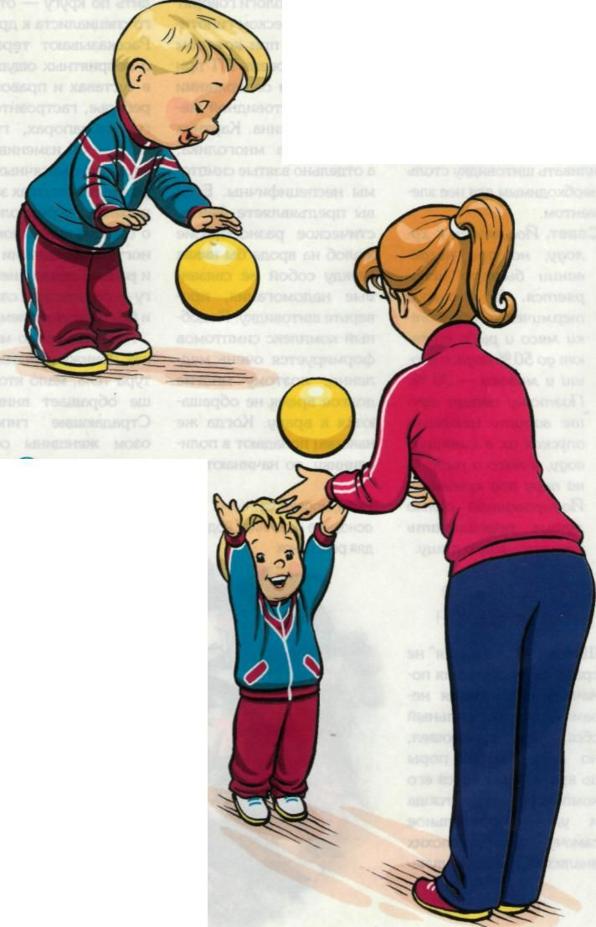

Подвижная игра занимает особое место в развитии ребенка дошкольного возраста. Она способствует закреплению и совершенствованию двигательных навыков и умений, предоставляет возможность развивать познавательный интерес, формирует умение ориентироваться в окружающей действительности, что так важно для приобретения ребенком своего жизненного опыта.

Разнообразные игровые действия развивают ловкость, быстроту, координацию движений и, самое главное, благоприятно влияют на эмоциональное состояние детей.

Потребность в движениях у дошкольников велика, однако неокрепший организм крайне чувствителен не только к недостатку, но и к избытку движений. Вот почему важен оптимальный режим двигательной активности в игровых упражнениях и подвижных играх.

Допустимую двигательную нагрузку в игровых заданиях и играх необходимо регулировать: изменяя игровую ситуацию, увеличивая или уменьшая количество повторений в зависимости от возможностей детей в каждой конкретной игре.

Игра является одним из важнейших средств физического воспитания детей дошкольного возраста. Она способствует физическому, умственному, нравственному и эстетическому развитию ребенка. Не случайно П. Ф. Лесгафт, основатель отечественной системы физического воспитания, утверждал, что игре, относится к упражнениям, которые подготовляют ребенка к жизни. Они, по его словам — наиболее полезное для детей занятие, которое к тому же вызывает у малышей «повышенное чувство удовлетворения».

Разнообразные движения и действия детей во время игры при умелом руководстве ими эффективно влияют на деятельность сердечнососудистой, дыхательной и других систем организма, возбуждают аппетит и способствуют крепкому сну. С помощью подвижных игр обеспечивается всестороннее физическое развитие ребенка.

Значительное влияние оказывают подвижные игры и на нравственное воспитание дошкольников. Свои действия участники игры подчиняют ее правилам и четко их соблюдают. Правила регулируют поведение детей, содействуют воспитанию сознательной дисциплины, приучают отвечать за свои поступки, развивают чувство товарищества. Таким образом, подвижная игра воспитывает у дошкольников положительные черты характера (решительность, смелость, честность), культуру поведения, взаимоотношения со сверстниками.

Подбирая подвижную игру, взрослые должны учитывать ее место в режиме дня ребенка. На прогулках, за час до дневного сна и после него, проводятся игры любой подвижности. В прохладную погоду целесообразно проводить игры средней и большой подвижности, так как движения ребенка ограничены из-за теплой одежды.

Старшие дошкольники довольно легко бегают по заснеженному двору, меньше утомляются от движений в зимней одежде, лучше сохраняют равновесие на скользкой поверхности. Зимой им рекомендуют игры, содержащие бег, упражнения в равновесии, метании снежков в цель и на дальность («Снайперы», «Льдинка» и др.).

Летом игры, в которых есть бег и прыжки, лучше всего проводить во время утренней прогулки или после полудня, когда температура воздуха снижается. Перед дневным и ночным сном игры большой подвижности во избежание перевозбуждения детей не проводятся.

Содержание игр также зависит от места их проведения. Если играют в помещении, то игры должны содержать движения, которые не требуют большого простора («Кто летает?», «Допрыгни до мяча», «Поймай мотылька» и др.).

На свежем воздухе можно проводить игры любой подвижности с бегом в разных направлениях, с метанием мяча на дальность и в цель, с прыжками. В теплое время года широко используют природные условия. Например, на прогулке в лесу или парке при проведении игры «Целься лучше» для метания используют камешки или шишки, бросая их в канавку, ямку, дерево.

Прежде чем провести игру, желательно заинтересовать ею ребенка. Это будет способствовать лучшему усвоению ее правил. Например, перед началом игры «Перелет птиц» можно во время прогулки обратить внимание ребенка на птиц, которые прыгают по земле и клюют зернышки, ищут себе разную пищу, быстро летают, садятся на ветки деревьев и т. д. Правила игры объясняют выразительно, доходчиво, конкретно, раскрывая самое главное. Длительное, нечеткое объяснение утомляет ребенка, снижает его интерес к игре. В ходе игры можно более детально выяснить отдельные ее моменты.

Любую игру нужно проводить живо и интересно. Только тогда она будет эффективным средством физического воспитания.

В системе физического воспитания детей семи лет подвижным играм отводится значительное место. Характерной особенностью поведения детей данного возраста в игре является большая их самостоятельность. Они сами определяют элементарные правила, по своему желанию могут их изменять. Содержание игр часто бывает связано с использованием разнообразного инвентаря, что побуждает детей к определенным действиям: скакалка — к прыжкам, мяч — к метанию в цель, подбрасыванию или прокатыванию.

Дети любят, когда в играх возникают различные неожиданные препятствия и стараются их преодолеть. Учитывая этот интерес, следует обращать их внимание на результат игры, ставить перед ними конкретные задания: что должны делать играющие, в какой последовательности, что им запрещено. Например, после первого условного сигнала — бежать или быстро занять свое место, после второго — присесть, после третьего сигнала — остановиться («Запрещенное движение», «Кто летает» и др.). В этом возрасте дошкольников интересует не только содержание игры и роль в ней, но и ее результаты (быстрее всех пробежать, точнее, попасть в цель и т. д.). Нужно чаще проводить игры с элементами соревнований на точность, ловкость, быстроту движений. Организуя такие игры, следует приучать детей к сдержанности, избегать ненужных криков, споров, проявлять положительные эмоции. Важно также научить детей рассказывать содержание известной им игры, объяснять ее правила, вместе со своими товарищами организовывать и проводить ее.

Время непрерывного бега в подвижных играх у детей семи лет увеличивается до 25—35с. за одно ее повторение. Общая продолжительность игры составляет 12—15 минут.

В процессе проведения подвижных игр довольно сложно определить физическую нагрузку. Часто игра настолько захватывает дошкольников, что они не чувствуют утомления. Нужно внимательно следить за самочувствием детей и в случае необходимости своевременно прекращать игру или уменьшать нагрузку.

Физическую нагрузку регулируют размерами дистанции, которую пробегают дети, уменьшением или увеличением количества преодолеваемых препятствий, усложнением правил, введением кратковременных пауз для отдыха или анализа ошибок.

Определяя продолжительность игры, следует учитывать возраст дошкольников и уровень их физической подготовленности, а также условия, в которых проводят игру. Заканчивают игру тогда, когда дети получат достаточную физическую и эмоциональную нагрузку. Заметив первые признаки утомления (бледность или сильное покраснение лица, ослабление внимания и снижение интереса к игре), детям предлагают заняться более спокойной деятельностью.

Количество повторений игры зависит от физической нагрузки на организм ребенка. Игры большой подвижности проводят 3—4 раза, средней и малой — 5—6 раз.

Учитывая то, что зимой движения ребенка ограничены, нагрузку уменьшают или увеличивают перерывы между повторениями игры. То же самое делают летом при высокой температуре воздуха.

**Десять советов родителям по укреплению физического здоровья детей**

Совет 1. Старайтесь активно участвовать в оздоровлении своего ребенка. Не только рассказывайте ему, что нужно делать, чтобы не болеть, но и личным примером показывайте полезность для здоровья выполнения правил личной гигиены, утренней зарядки, закаливания, правильного питания.

Совет 2. Научите ребенка неукоснительно соблюдать гигиенические требования к чистоте тела, белья, одежды, жилища.

Совет 3. Приучайте ребенка строить свой день, чередуя труд и отдых. Ничто так не вредит нервной системе ребенка, как отсутствие режима дня. Ритм жизни, предусматривающий занятия физическими упражнениями и спортом, прогулки и игры на свежем воздухе, а также полноценное питание и крепкий сон — лучшая профилактика утомления и болезней.

Совет 4. Помогите ребенку овладеть навыками самоконтроля за здоровьем, особенно при выполнении физических упражнений. Для этого заведите дневник наблюдений и записывайте вместе с ребенком данные о его физическом состоянии: вес (массу тела), рост, частоту пульса, самочувствие (сон, аппетит и т. д.).

Совет 5. Научите ребенка правильно пользоваться естественными оздоровительными факторами — солнцем, воздухом и водой. Воспитывайте у ребенка стремление и привычку к закаливанию организма.

Совет 6. Помните, что в движении — жизнь. Занимайтесь вместе с ребенком спортом, больше гуляйте, играйте на свежем воздухе. Здоровый образ жизни, культивируемый в семье, — залог здоровья ребенка.

Совет 7. Организуйте ребенку правильное питание и воспитывайте положительное отношение к соблюдению режима питания. Ребенок должен знать, какие продукты полезны, а какие вредны для здоровья.

Совет 8. Научите ребенка элементарным правилам профилактики инфекционных заболеваний: держаться подальше от тех, кто кашляет и чихает; не пользоваться чужой посудой или зубной щеткой; не надевать обувь или головные уборы других детей. Если ребенок болен сам, чихает и кашляет, он должен знать, что надо прикрывать рот и нос маской или платком, не играть с друзьями, выполнять назначения врача.

Совет 9. Познакомьте ребенка с правилами безопасного поведения в доме, улице, на отдыхе и учите его выполнять эти правила, чтобы избегать ситуаций, опасных для жизни.

Совет 10. Читайте научно-популярную литературу о возрастных и индивидуальных особенностях развития ребенка, о том, как научить его укреплять свое здоровье.

Представляем к вашему вниманию примеры подвижных игр с детьми дома.

**«Четыре стихии»**

*Инвентарь:* пластиковый или резиновый мяч диаметром 18-23 см.

Мама и ребенок становятся на расстоянии 1,5 – 2 м друг от друга. В руках у мамы мяч. Она объясняет ребенку, что четыре стихии – это земля, вода, воздух и огонь; на земле живут звери, в воде – рыбы, в воздухе – птицы, в огне не живет никто.

Мама бросает ребенку мяч и произносит, например слово «земля». Ребенок сразу же кидает мяч обратно маме и называет какого-либо зверя, например зайца. Если мама скажет огонь и бросит ребенку мяч, то его ловить нельзя, от мяча нужно увернуться.

*Примечания:*

*1)* Мама кидает ребенку мяч несколько раз подряд (3-5), постепенно ускоряя темп.

*2)* Если ребенок даст неправильный ответ или затрудниться с ответом, то они с мамой меняются ролями. (и наоборот).

*3)* По мере овладения правилами игры первый водф\ящий выбирается по считалки.

**«Перепрыгни и пролезь»**

*Инвентарь:* 2 скакалки, 2 малых обруча диаметром 50 см, кусочек мела или «липучка» длиной 1,5-2 м.

На краю комнаты мелом или «липучкой» обозначается линия старта, за которой на расстоянии 90-100 см становятся мама и ребенок. Напротив каждого на расстоянии 1 м от линии, перпендикулярно к ней, кладется по скакалке, вытянутой во всю длину. Далее, через 80-100 см кладется по обручу. По команде мамы «Раз, два, три, беги!» игроки быстро подбегают к своим скакалкам, прыжками на двух ногах с продвижением вперед преодолевают расстояние, равное их длине, добегают до обручей, поднимают их вверх, пролезают в обручи, кладут их на место, бегом вдоль скакалок возвращаются обратно к линии старта. Побеждает тот, кто быстрее пересечет линию.

*Примечание:* Вместо скакалки между линией старта и обручем можно разложить другие препятствия: кружки для перепрыгивания, дуги для пролезания, кубики для оббегания и т. п.

**«У Меланьи, у старушки»**

Мама и ребенок встают друг напротив друга на расстоянии 80-100 см. Мама читает стихотворения и показывает движения, которые ребенок повторяет вслед за ней:

У Меланьи, у старушки (*«Завязывают платочек» под подбородком)*

Жили в маленькой избушке (*Складывают руки «домиком» над головой).*

Пять сыновей и пять дочерей (*Показывают правую ладошку с широко расставленными пальцами, левая рука на пояс, то же – с переменой рук).*

И все без бровей (*Закрывают брови ладонями обеих рук).*

Вот с такими носами (*Движением от носа выпрямляют вперед правую руку, потом – левую).*

Вот с такими усами (*Сложенные вместе пальцы обеих рук помещают под носом, затем руки разводят в стороны).*

Вот с такими ушами (*Выполняют машущие движения кистями рук вперед – назад около ушей).*

И все с бо-ро-дой. (*Движением от подбородка выпрямляют вперед – вниз правую руку, то же - левой рукой).*

Они не пили, не ели (*Подносят ко рту правую руку, кисть сжата в кулачок, то же – левой рукой)*.

Друг на друга смотрели (*Выполняют полунаклон вперед, руки вперед – в стороны).*

И разом делали, как я. (*Мама показывает любую фигуру или движение, которое ребенок повторяет как можно точнее).*

*Примечания:* По мере освоения правил игры водящим назначается ребенок*.* При следующем повторении игры водящего выбирают по считалке.

**«Запрещенное движение»**

Мама и ребенок становятся в центре комнаты друг напротив друга на расстоянии 1-1,5 м. Мама произносит слова:

Чтобы всем нам закаляться,

Чтобы нам не захворать,

Нужно делать всем зарядку

И движенья выполнять!

Кто там спит в постели сладко?

Выбегайте на зарядку!

Вы старайтесь, не зевайте,

Упражненья выполняйте!

После этого мама начинает выполнять разные движении, ребенок должен их повторять. Но одно из движений - «запрещенное», его за мамой повторять нельзя (например запрещено выполнять движение «руки к плечам»). Мама делает разные движения, ребенок их повторяет, неожиданно мама выполняет «запрещенное движение». Если ребенок повторил его, он совершил ошибку, игра останавливается. Через 10-15 секунд игра продолжается.

*Примечания:*

1)  По мере освоения ребенком правил игры можно увеличить темп показа движений.

2)  При совершении игроком ошибки игру можно не прекращать, а предложить игроку. Например сделать шаг вперед, после чего продолжить игру.

3)  «Запрещенные движения» следует менять после 4-5 повторений.